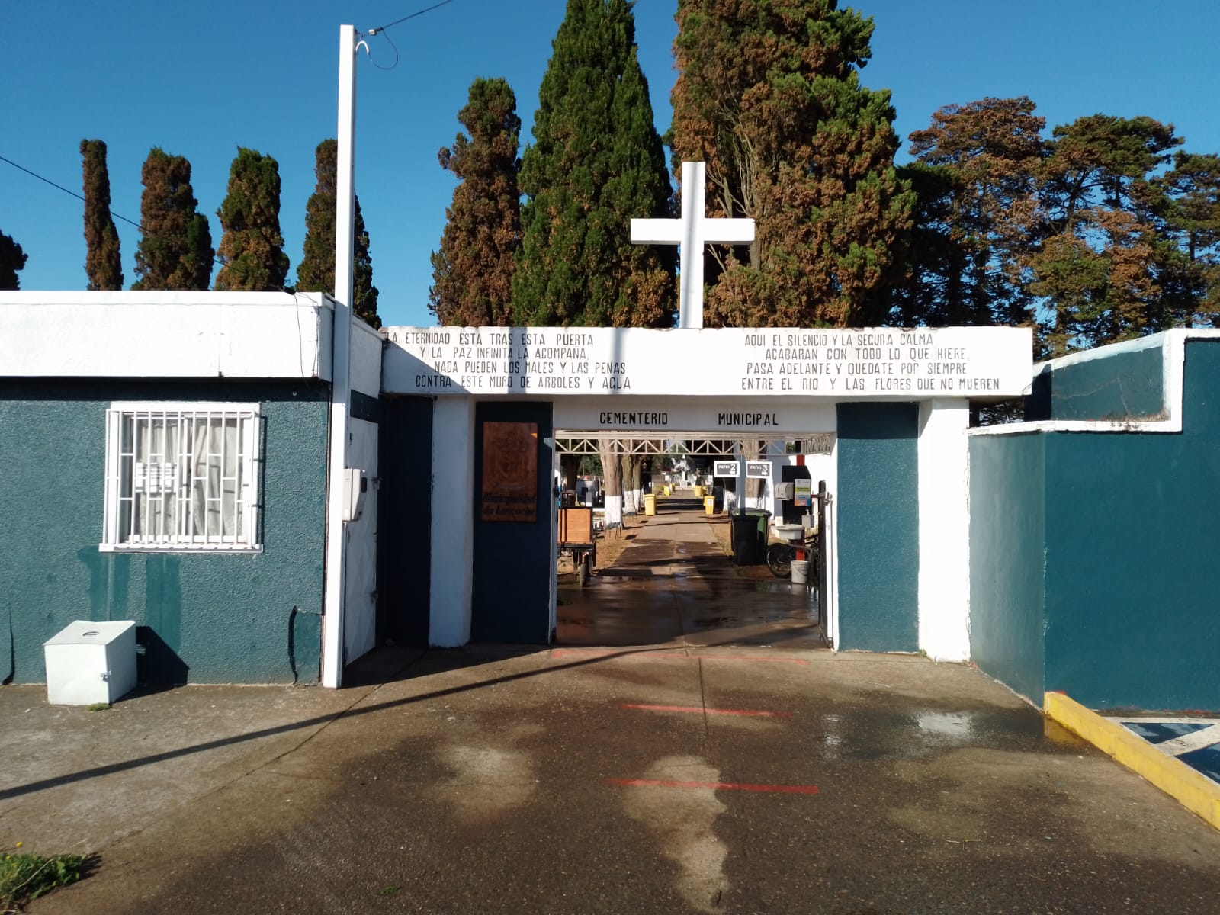

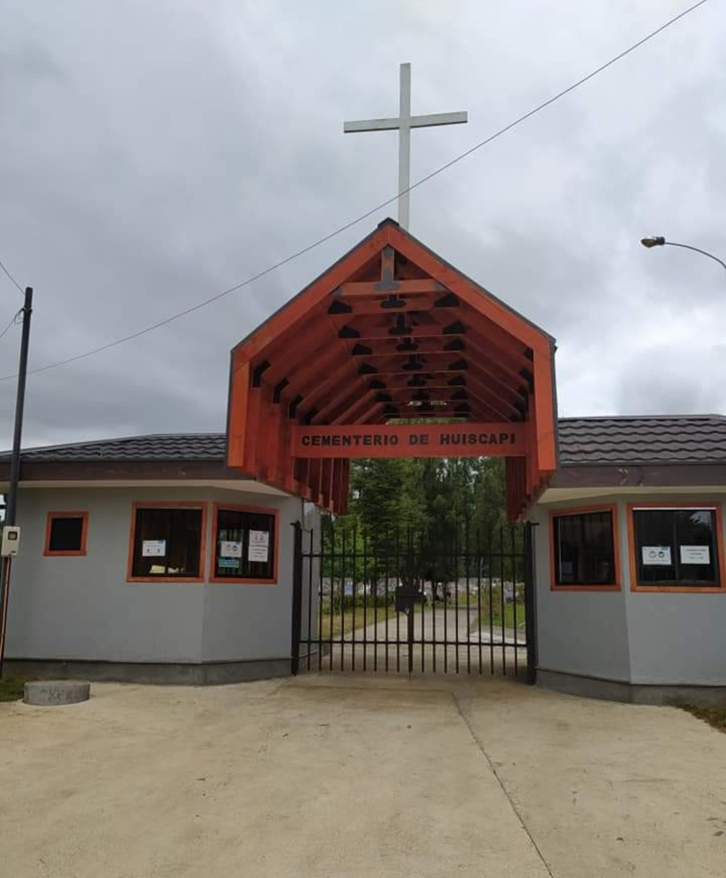

REGLAMENTO CEMENTERIOS
MUNICIPALIDAD DE
LONCOCHE

ACTUALIZADO AÑO 2022

REGLAMENTO
CEMENTERIOS MUNICIPALIDAD DE LONCOCHE

Contenido

TITULO I DISPOSICIONES GENERALES 3
TITULO II DE LAS SEPULTURAS 4
TITULO III DE LOS CONTRATISTAS 16
TITULO IV DE LA AUTORIDAD Y ADMINISTRACION DE CEMENTERIOS MUNICIPALES 19
TITULO V DE LOS DERECHOS MUNICIPALES 20
TITULO VI DE LAS DEUDAS 22
TITULO VII DE LOS PLAZOS 22
TITULO VIII DE LOS REGISTROS DEL CEMENTERIO 23
TITULO IX DE LOS FORMULARIOS 24
TITULO X DE LOS DOCUMENTOS QUE SE DEBEN PRESENTAR ANTE LA ADMINISTRACION DE CEMENTERIOS POR LOS SIGUIENTES SERVICIOS: 24
TITULO XI DE LOS ARANCELES CONSIDERADOS EN LA ORDENANZA MUNICIPAL 25
TITULO XII DE LAS RESTRICCIONES 28
TITULO XIII DE LOS SERVICIOS EXTERNOS 28
TITULO XIV DE LAS SEPULTACIONES 29
TITULO XV DE LAS DISPOSICIONES POR PANDEMIA……………………………………………………………………………………………….….19

REGLAMENTO CEMENTERIO MUNICIPALIDAD DE LONCOCHE

TITULO I DISPOSICIONES GENERALES
ARTICULO 1º: Objetivo del Reglamento: El presente reglamento regula el establecimiento, construcción y demás servicios básico y propios que prestara la Municipalidad de Loncoche en sus Cementerios Municipales ubicados en la ciudad de Loncoche y localidad de Huiscapi.
ARTICULO 2º: Naturaleza de los Cementerios Municipales: Por su origen y destino los cementerios municipales de la comuna de Loncoche son de carácter público, y por su ubicación de carácter urbano o rural.
ARTICULO 3º: Disposiciones legales: Las situaciones no previstas en este reglamento serán resueltas de conformidad a los preceptos legales que se detallan a continuación:
- Decreto Ley Nº 3063 de Rentas Municipales.

- Decreto Supremo Nº 357 del 18.06.1970 y su modificación, Decreto Supremo Nº 4 del 08.02.2006 (Reglamento general de cementerios).

- Ordenanza Municipal.
ARTICULO 4º: Los Cementerios administrados por la Municipalidad de Loncoche, se encuentran ubicado en Calle Pedro de Valdivia Nº 399 de la ciudad de Loncoche y Juan Godoy Nº 055 de la localidad de Huiscapi, comuna de Loncoche.
ARTICULO 5º: Los cementerios individualizados en el artículo anterior son generales y públicos, por tanto, no podrán rechazar la inhumación de un cadáver sin una causa calificada por la autoridad sanitaria (Art. Nª 49 Reglamento general de Cementerios) y contara con terrenos o patios destinados a la inhumación de personas indigentes (Artículo Nº 26 del Reglamento General de Cementerios).
ARTICULO 6º: El terreno de los cementerios Municipales son de propiedad de la Municipalidad de Loncoche.
ARTICULO 7º: Las instalaciones de la Oficina de la sección de Administración de Cementerios están ubicados en calle Manuel Bulnes Nº 385, ciudad de Loncoche.
ARTICULO 8º: Acceso a los sectores de los recintos, solo se podrá realizar mediante circuito peatonal.
ARTICULO 9º: El servicio funerario, dentro de los recintos destinados a cementerios, será realizado por personal asignado por la Municipalidad de Loncoche.
ARTICULO 10º: Tipos de Terrenos o Superficies: Los cementerios municipales se dividirán en Patios, y cada terreno se asignara Fila y Transversal, en los cuales existirá los siguientes tipos de sepulturas:
- Terreno Familiar Perpetuo : Superficie 4,80 mt2 (2,00 x 2,40 mt.)
- Terreno Individual Perpetuo: Superficie 2,40 mt2 (1.0 x 2.40 mt.)
- Terreno Indigente Perpetuo: Superficie 2.40 mt2 ( 1.0 x 2,40 mt)
Terreno habilitado solo para personas con un índice superior de vulnerabilidad social, previo informe social y Decreto Alcaldicio.
El Alcalde, previo Informe fundado del Departamento de Desarrollo Comunitario, podrá rebajar o eximir del pago de los derechos municipales contemplados en la Ordenanza Municipal respecto de Derechos Relativos a Cementerios , a personas de escasos recursos. Lo anterior para todo efecto se deberá considerar como una ayuda social y contabilizarse como tal, de acuerdo a lo estipulado en el Reglamento de Ayudas Sociales.
- Terreno para Párvulos: Superficie 1.17 mt2 (0.9 x 1.3 mt)
Estas construcciones serán de tipo Nicho Familiar sobre tierra, Bóveda, Nicho Subterráneo, Mausoleo, Marco sobre tierra de hormigón armado.
La profundidad de la fosa en tierra para inhumación será de un metro treinta centímetros como mínimo.
En estas sepultura tendrán derecho a inhumación los propietarios fundadores y sus cónyuges, y de sus ascendientes y descendiente legítimos y sus cónyuges hasta tercera generación (Art. 30 y 55 de la Ley General de Cementerios).
Las autorizaciones, permisos y derechos serán los que establece la Ordenanza Municipal.
ARTICULO 11º: Los Cementerios administrado por la Municipalidad de Loncoche, debe ceñir su actuación a las normas contenidas en el reglamento General de Cementerios, como en el presente Reglamento de Cementerios de la Municipalidad de Loncoche.

TITULO II DE LAS SEPULTURAS
ARTICULO 12º: Toda sepultura, mausoleo o nicho deberá tener una inscripción del o los restos que reposan en ellos. La falta de dicha identificación se entenderá por abandono.
ARTICULO 13º: En los nichos temporales de largo plazo se permitirá la inhumación de otro cadáver cuando la administración de Cementerios estime procedente la reducción del cadáver anterior (Art. Nº 32 del Reglamento General de Cementerios). Asimismo, en los casos en que se requiera la inhumación o reducción de un cadáver será la administración la que calificara la pertenencia de tal petición.
ARTICULO 14º: En los casos en que se solicite la cesión de derechos de una sepultura de acuerdo a la forma establecida en el Articulo 42 del Reglamento General de Cementerios: “Las sepulturas de familia son intransferibles. Sin embargo, podrán ser transferidas cuando concurran los siguiente requisitos”:
- Que la sepultura se encuentre desocupada;
- Que la transferencia o enajenación la efectúen los propietarios fundadores, y a falta de estos, sus causa-habientes que tengan derecho a ser inhumados en la sepultura;
- Que la transferencia se formalice a través de un documento notarial y en el de transferencia que debe llevar todo el cementerio
- Que la transferencia sea autorizada por la Administración de los Cementerios y
- Que se pague el derecho de enajenación que se establece en el Presente Reglamento de Cementerios. (tipificado en la Ordenanza Municipal)
ARTICULO 15º: En los casos en que se solicite la inhumación de un cadáver que no corresponda a una sepultura familiar, la autorización deberá realizarse personalmente por el propietario firmando un documento en la administración. En los casos en que el propietario no pueda hacerlo personalmente podrá realizarlo mediante un mandato notarial.
ARTICULO 16º: Para los efectos de iniciar la construcción en una sepultura, el propietario deberá contar con la autorización respectiva y haber cancelado los derechos correspondientes, estipulados en la Ordenanza Local.
ARTICULO 17º: Para los efectos de realizar cualquier trabajo, ya sea de construcción, reparación o manutención de una sepultura, nicho o mausoleo, el propietario deberá haber autorizado formalmente los trabajos correspondientes.
ARTICULO 18º: Desde el momento de hallarse terminada la construcción de una sepultura de familia, o desde su adquisición, en su caso, pesan sobre sus propietarios y familiares con derecho a sepultación en ella, la obligación de mantenerla en buen estado de conservación y aseo, según lo estipulado en el Art. Nº 40 del Reglamento General de Cementerios.
ARTICULO 19º: Podrán realizar trabajos en los cementerios, solo los contratistas debidamente autorizados e inscritos en el Registro respectivo, en aquellas tareas de mantención, reparación o construcción que la administración del Cementerio Municipal determine por escrito y también aquellas personas que por situación social no cuenten con los recursos para contratar dichos trabajos, es decir autoconstrucción, según lo establecido en el Titulo XI, Articulo 65 letra a) del presente Reglamento, previo informe Social, en donde se certifique su condición socioeconómica y aun así, se deberá contar con autorización de la Dirección de Obras Municipales que emitirá el permiso Provisorio de Construcción por una sola vez, y debiendo cumplir con todas las demás exigencias de la reglamentación existente al respecto.
ARTICULO 20º: Para regular el trabajo de los contratistas, se creará un Registro de Contratistas de los Cementerios Municipales, a cargo de la Administración del mismo, según lo establecido en el Título III del presente Reglamento.
ARTICULO 21º: La Administración de los Cementerios se reserva el derecho de autorizar o rechazar cualquier tipo de construcción o reparación si esta no cumple con las normas de seguridad, calidad o no guarda relación con el entorno armónico y estético del resto del patio donde se construye. Para ello la Administración de los Cementerios dispondrá de un espacio físico dentro del recinto, donde los contratistas inscritos en el Registro de Contratistas de los Cementerios Municipales deberán acopiar materiales y todo elemento utilizado para la ejecución de sus trabajos. No se permitirá a los contratistas acopiar materiales fuera del espacio asignado, salvo los debidamente autorizados por la Administración de los Cementerios.
La Municipalidad o Administración podrá establecer áreas de construcción en altura o subterráneos.

MEDIDAS DE CONSTRUCCION DE MARCOS

CONSTRUCCION DE MARCO DE MADERA:
Al momento de la adquisición de un terreno él o los propietario(s) tienen un plazo de treinta días hábiles para la colocación de un marco de madera, según tamaño y dimensiones correspondiente:
Marco familiar : Piezas de 3x3” de doscientos centímetros de ancho por doscientos cuarenta centímetros de largo.
Marco Individual : Piezas de 3x3” de cien centímetros de ancho por doscientos cuarenta centímetros de largo,
Marco Párvulo : Piezas de 2x2” de noventa centímetros de ancho por ciento cuarenta y tres centímetros de largo.
Pagando los derechos correspondiente, según lo estipulado en la Ordenanza Local sobre derechos municipales.

CONSTRUCCION DE MARCO DEFINITIVO DE HORMIGON:

Al momento de la adquisición de un terreno el/los propietario(s) tienen un plazo de 365 días para la construcción definitiva de hormigón revestido, según tamaño y dimensiones correspondiente:

Marco familiar: Ancho de marco incluyendo pasillos laterales doscientos cuarenta centímetros y largo incluyendo pasillo respaldo y pasillo frente trescientos quince centímetros, las dimensiones se deberán cumplir a cabalidad con excepción de lo que se indique por la administración.

DIMENSIONES CONSTRUCCION MARCO DE HORMIGON REVESTIDOS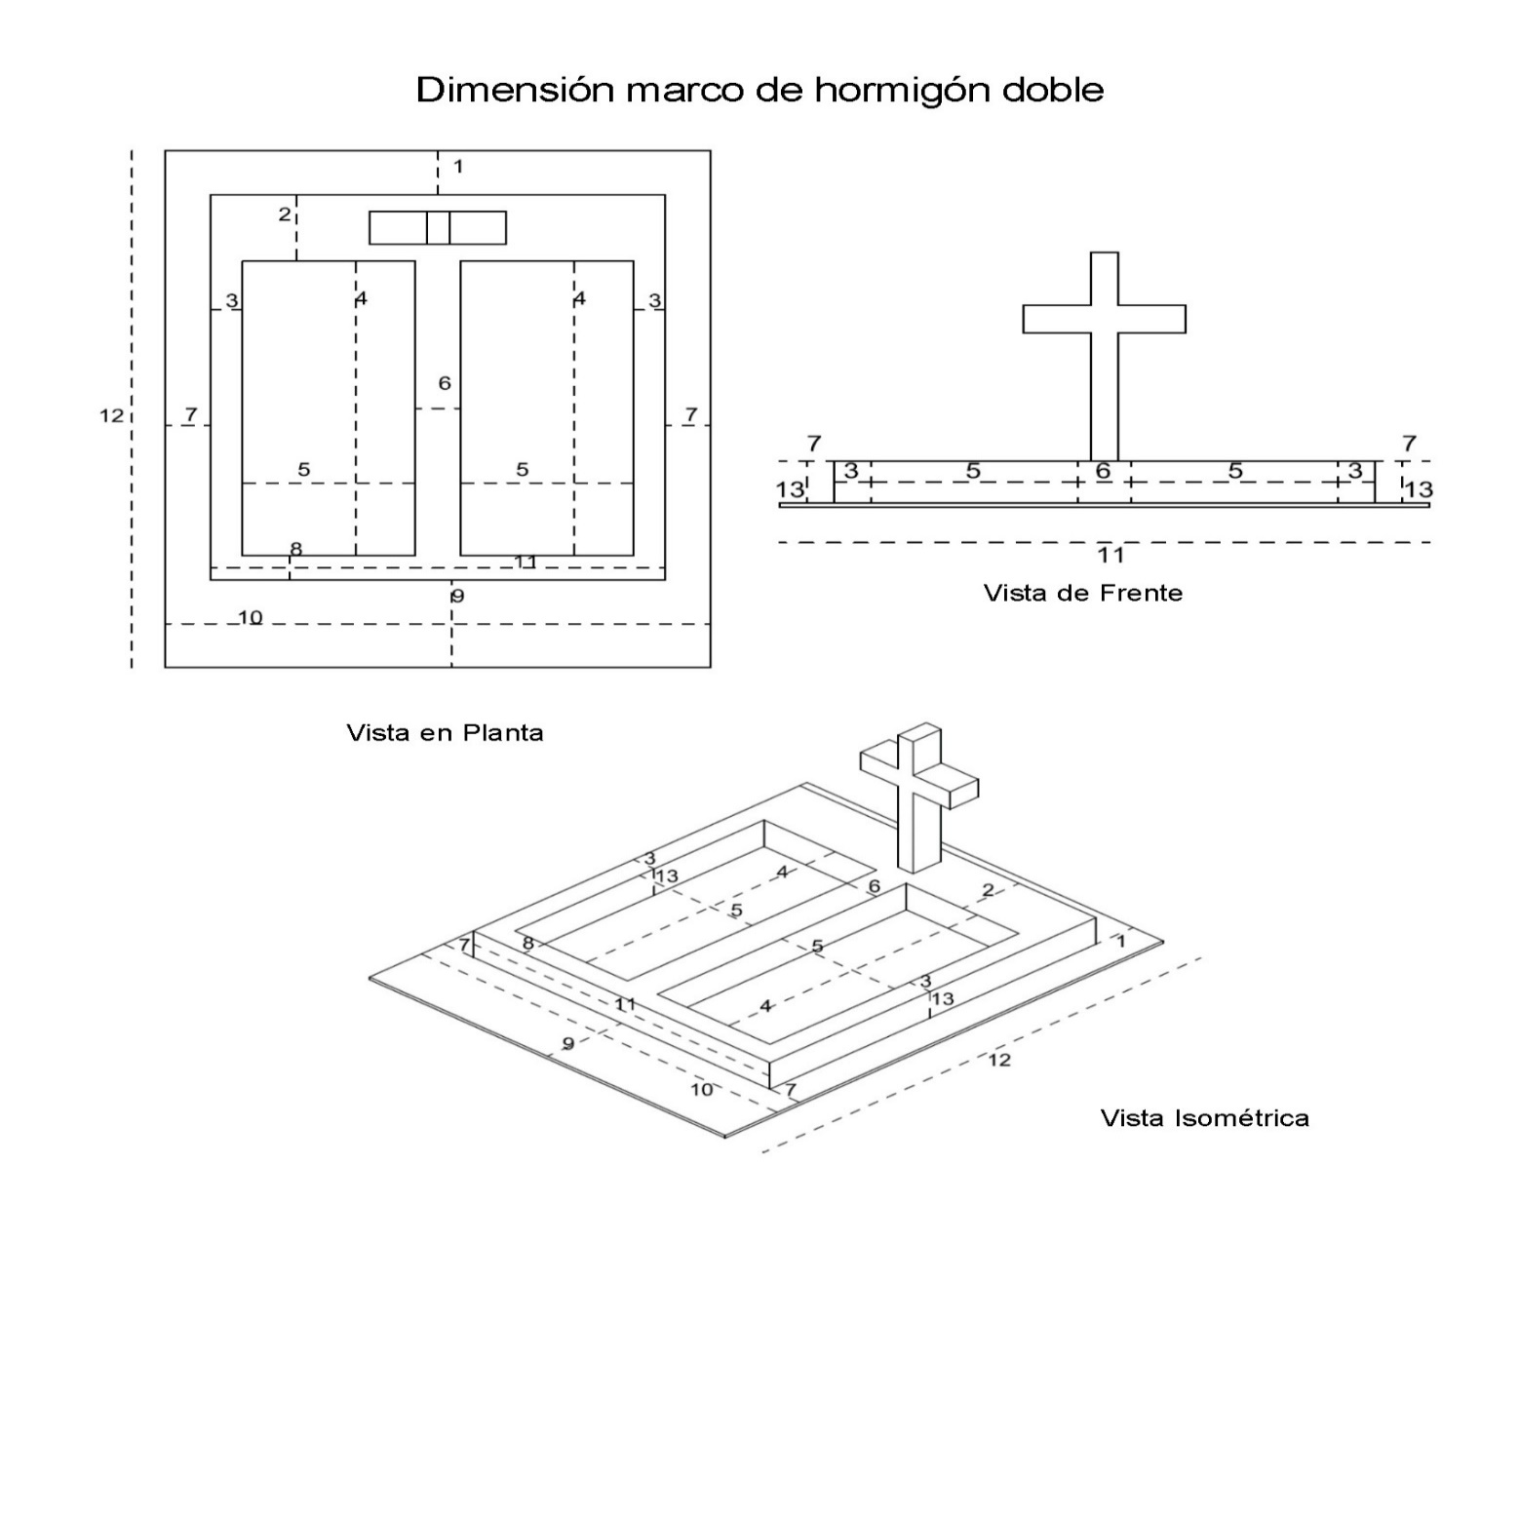
Dimensiones
1 | Pasillo respaldo | 25 | cm |  | 8 | Pie de marco | 14 | cm
2 | Marco cabecera | 38 | cm |  | 9 | Pasillo frente | 50 | cm
3 | Marco costado | 14 | cm |  | 10 | Ancho frente de pasillo | 240 | cm
4 | Largo espacio fosa | 168 | cm |  | 11 | Ancho marco | 200 | cm
5 | Ancho fosa interior (c/u) | 76 | cm |  | 12 | Largo pasillo lateral | 295 | cm
6 | Ancho Marco divisorio (optativo) | 20 | cm |  | 13 | Altura terminada de marco | 20 | cm
7 | Ancho pasillo lateral | 20 | cm

Dimensión marco de hormigón doble

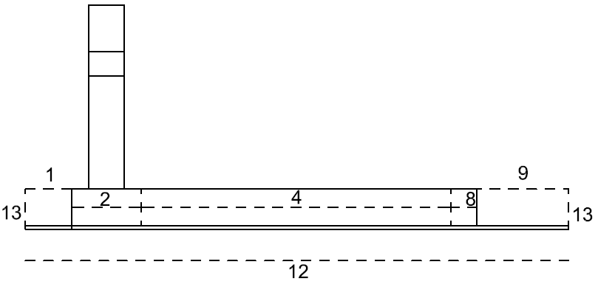

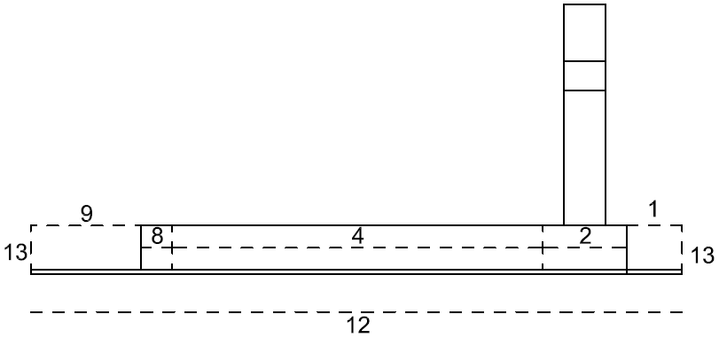

Vistas Laterales
Dimensiones
1 | Pasillo respaldo | 25 | cm |  | 9 | Pasillo frente | 50 | cm
2 | Marco cabecera | 38 | cm |  | 12 | Largo pasillo lateral | 295 | cm
4 | Largo fosa interior | 168 | cm |  | 13 | Altura terminada de marco | 20 | cm
6 | Pie de marco | 14 | cm

Marco Individual : Ancho de marco incluyendo pasillos laterales ciento cuarenta centímetros y largo incluyendo pasillo respaldo y pasillo frente trescientos quince centímetros, las dimensiones se deberán cumplir a cabalidad con excepción de lo que se indique por la administración.
DIMENSIONES CONSTRUCCION MARCO DE HORMIGON REVESTIDOS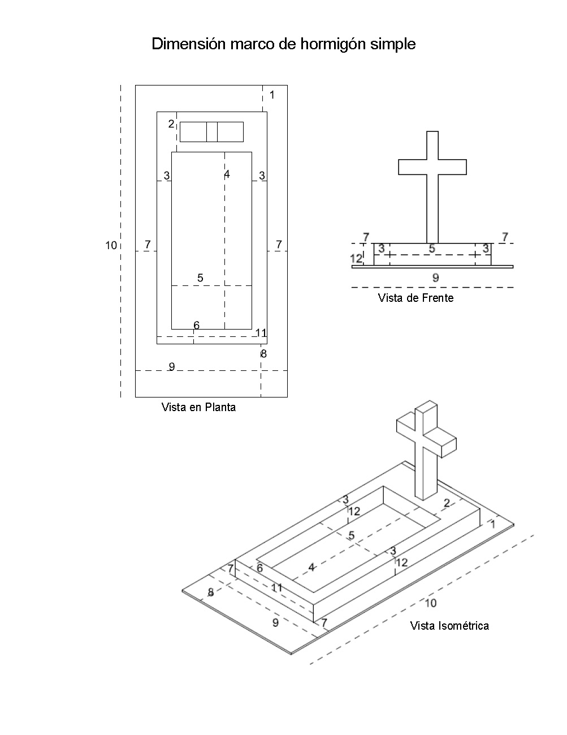

Dimensiones
1 | Pasillo respaldo | 25 | cm |  | 8 | Pasillo frente | 50 | cm
2 | Marco cabecera | 38 | cm |  | 9 | Ancho frente de pasillo | 144 | cm
3 | Marco costado | 14 | cm |  | 10 | Largo pasillo lateral | 295 | cm
4 | Largo espacio fosa | 168 | cm |  | 11 | Ancho marco | 104 | cm
5 | Ancho fosa interior (c/u) | 76 | cm |  | 12 | Altura terminada de marco | 20 | cm
6 | Pie de marco | 14 | cm
7 | Ancho pasillo lateral | 20 | cm

Dimensión marco de hormigón simple

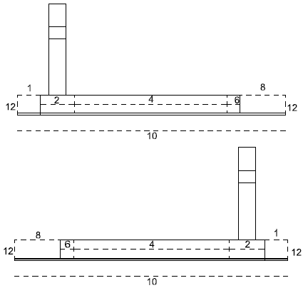

Vistas Laterales
Dimensiones
1 | Pasillo respaldo | 25 | cm |  | 8 | Pasillo frente | 50 | cm
2 | Marco cabecera | 38 | cm |  | 10 | Largo pasillo lateral | 295 | cm
4 | Largo fosa interior | 168 | cm |  | 12 | Altura terminada de marco | 20 | cm
6 | Pie de marco | 14 | cm
Marco Párvulo : Ancho de marco sin incluir pasillos cien centímetros; largo ciento centímetros, las dimensiones se deberán cumplir a cabalidad con excepción de lo que se indique por la administración.
Dimensión marco de hormigón Párvulo patio 3 y 5 Loncoche
y patio 4 Huiscapi
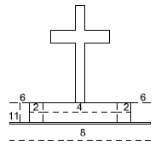
Vista Isometrica
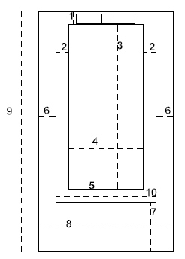

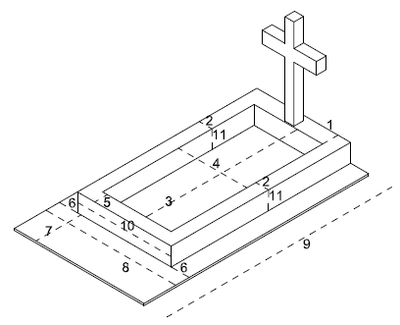

Vista de Frente
Vista en Planta
Vista Isométrica

Dimensiones
1 | Marco cabecera | 14 | cm |  | 8 | Ancho frente de pasillo |  | 136 | cm
2 | Marco costado | 13 | cm |  | 9 | Largo pasillo lateral (+ N° 7) |  |  | cm
3 | Largo espacio fosa | 84 | cm |  | 10 | Ancho marco |  | 90 | cm
4 | Ancho fosa interior (c/u) | 64 | cm |  | 11 | Altura terminada de marco |  | 17 | cm
5 | Pie de marco | 13 | cm
6 | Ancho pasillo lateral | 18 | cm
7 | Pasillo frente deberá pegarse a la sepultura de la fila anterior

Dimensión marco de hormigón simple

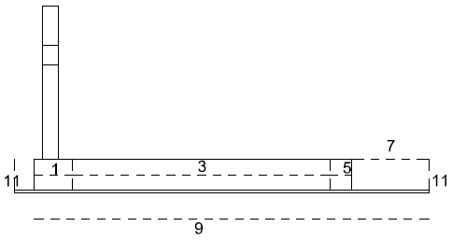

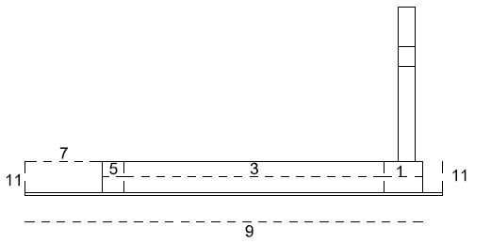

Vistas Laterales

Dimensiones
1 | Marco cabecera | 14 | cm |  | 9 | Largo pasillo lateral mas largo pasillo de frente |  | 111 | cm
3 | Largo fosa interior | 84 | cm |  | 11 | Altura terminada de marco |  | 17 | cm
5 | Pie de marco | 13 | cm
7 | Pasillo frente deberá pegarse a la sepultura de la fila anterior

Marco Párvulo : Ancho de marco sin incluir pasillos noventa centímetros; largo ciento treinta centímetros, las dimensiones se deberán cumplir a cabalidad con excepción de lo que se indique por la administración.
Ancho de marco incluyendo pasillos laterales ciento cuarenta centímetros y largo incluyendo pasillo respaldo y pasillo frente trescientos quince centímetros, las dimensiones se deberán cumplir a cabalidad con excepción de lo que se indique por la administración.
Dimensión marco de hormigón revestido Párvulo Patio futuro en Cementerio Loncoche y Huiscapi
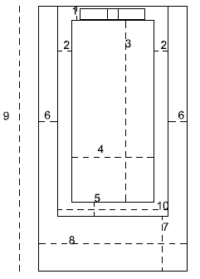
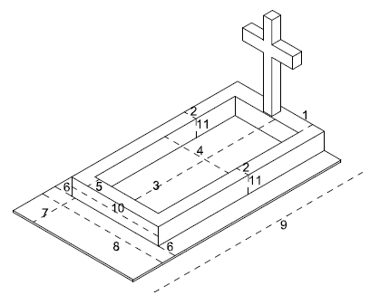
Vista en Planta Vista de frente

Vista Isométrica

Dimensiones
1 | Marco cabecera | 13 | cm |  | 7 | Pasillo frente | 60 | cm
2 | Marco costado | 13 | cm |  | 8 | Ancho sepultura | 126 | cm
3 | Largo espacio fosa | 104 | cm |  | 9 | Largo pasillo lateral | 190 | cm
4 | Ancho fosa interior (c/u) | 64 | cm |  | 10 | Ancho marco | 90 | cm
5 | Pie de marco | 13 | cm |  | 11 | Altura terminada de marco | 17 | cm
6 | Ancho pasillo lateral | 18 | cm

Dimensión marco de hormigón simple

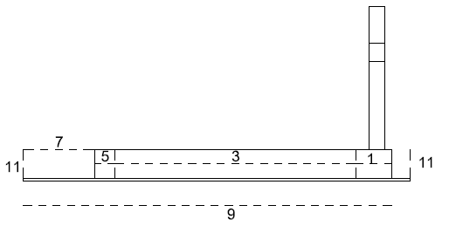

Vistas Laterales

Dimensiones
1 | Pasillo respaldo | 25 | cm |  | 9 | Pasillo frente | 50 | cm
2 | Marco cabecera | 38 | cm |  | 12 | Largo pasillo lateral | 295 | cm
4 | Largo fosa interior | 168 | cm |  | 13 | Altura terminada de marco | 20 | cm
6 | Pie de marco | 14 | cm

Todas las construcciones que se han hecho con anterioridad y deban hacer reparaciones y/o remodelaciones deberán acogerse a lo que el Reglamento de Cementerios Municipales indique, sin excepción, además de las disposiciones que en su efecto el administrador o representante municipal indique.
Los maestros autorizados a construir deberán cumplir fielmente lo estipulado y deberán dejar limpio el lugar en forma diaria, sin intervenir en las otras sepulturas, previa asignación de un lugar que será entregado por el encargado del recinto; los daños que se ocasiones a terceros, serán responsabilidad de los que lo ocasionan pagando las reparaciones previo presupuesto estipulado por los profesionales de la Dirección de Obras Municipales. El no cumplimiento de lo anterior conlleva la suspensión del contratista por seis meses, debiendo éste a volver a cancelar los derechos municipales correspondientes.

TITULO III DE LOS CONTRATISTAS
ARTICULO 22º: La construcción de sepulturas y demás obras que se ejecuten en las sepulturas de los particulares, serán realizadas por contratistas autorizados, los cuales deberán estar inscrito en el Registro de Contratistas de los Cementerios de la Municipalidad de Loncoche.
ARTICULO 23º: Podrán inscribirse en el Registro de Contratistas de los Cementerios, las personas naturales o jurídicas, siempre que cumplan con los requisitos exigidos para tal efecto.
ARTICULO 24º: Una copia actualizada de este Registro estará a cargo del Administrador de Cementerios, quien será el responsable de la inscripción, mantención y vigencia.
Este registro tendrá duración de un año y podrá renovarse por igual periodo siempre y cuando se cumplan los requisitos establecidos en el Articulo Nº 25 del presente Reglamento.
ARTICULO 25º: Requisitos para la inscripción en el Registro de Cementerios como Contratistas:
- No tener situaciones de morosidad con la Municipalidad de Loncoche.
- Experiencia comprobada o poseer un Título Profesional en el área de la
construcción.
- No tener trabajos pendientes o reclamos por incumplimiento en obras efectuadas
por encargo de particulares.
- Haber sido calificado técnicamente y aprobado por la Dirección de Obras Municipales (para los casos que el contratista tenga más de un año de antigüedad como Contratista en los registro de Cementerios Municipales).
- Cancelar un derecho Municipal por Inscripción Anual Según lo señalado en el Titulo XI, Articulo 69, del presente Reglamento.

ARTICULO 26º: Para ingreso al Registro de Contratistas de los Cementerios, se deberá acompañar la siguiente documentación:
- Persona Natural:

- Copia Cedula Identidad.
- Domicilio (Certificado Residencia u otros como Cuenta Luz, Agua, etc...)
- Copia vigente Documento que acredita Iniciación de Actividades emitido por el S.I.I.
- Certificado de no-morosidad de Derechos Municipales, extendido por la Tesorería Municipal.

- Persona Jurídica:

- Nombre o Razón Social completa.
- Identificación del Representante legal y mandato en que consten sus facultades.
- Inscripción en el Registro de Comercio y publicación de extracto.
- Certificado de no-morosidad de Derechos Municipales, extendido por la Tesorería Municipal.
- Copia Documento que acredita Iniciación de Actividades emitido por el S.I.I.

ARTICULO 27º: En caso de reclamos comprobados respecto de algún contratista por trabajos mal ejecutados, inconclusos y/o con graves desperfectos, este tendrá la obligación de efectuar los trabajos y reparaciones que correspondan e incluso de rehacer íntegramente la obra y a su costa si ello fuese necesario. Lo anterior sin perjuicio de las sanciones establecidas en el Articulo Nº 33, letra c) del presente Reglamento.
La Dirección de Obras Municipales certificara los trabajos realizados.
ARTICULO 28º: El administrador de los Cementerios podrá eliminar del Registro al contratista que no diere cumplimiento a lo señalado en el Artículo precedente, sin perjuicio de las acciones legales que el afectado pudiere interponer en su contra.
Para determinar la calidad técnica de los trabajos, el Administrador de los Cementerios Municipales, podrá solicitar el peritaje correspondiente a la Dirección de Obras Municipales.
ARTICULO 29º: Cualquier persona que labore dentro de los Cementerios Municipàles en la construcción y reparación de sepulturas, deberá acreditar su calidad de contratista inscrito, o de lo contrario que es dependiente de este contratista, para lo cual el contratista deberá entregar todos los meses una nómina del personal a su cargo, ya sean trabajadores temporales o contratados indefinidamente. Las personas que no reúnan estos requisitos no podrán efectuar trabajos.

ARTICULO 30º: La administración de los Cementerios llevara un libro de obras de los contratistas, donde quedarán consignadas todas las infracciones al presente Reglamento, así como los reclamos de parte de los usuarios, plazos de entrega de obras, estado de avance, etc…
ARTICULO 31º: Los contratista y su personal deberán velar por el orden dentro de los Cementerios, quedando estrictamente prohibido el consumir bebidas alcohólicas y toda conducta que atente contar la moral y las buenas costumbres.
Al contratista o los maestros de su dependencia que infrinjan esta disposición le serán aplicadas las sanciones estipuladas en el Articulo Nº 33 del presente reglamento.
ARTICULO 32º: La Municipalidad de Loncoche no tendrá responsabilidad ninguna bajo ningún concepto, respecto de los trabajadores que ejecuten o acuerden los contratistas con terceros. Sin perjuicio de lo anterior, la Administración podrá establecer sanciones respecto a reclamos comprobadamente justificados o trabajos mal ejecutados por contratista.
ARTICULO 33º: Se establecen las siguientes sanciones al incumplimiento o trasgresión de las normas del presente Reglamento:
- Amonestación escrita cuando haya dos reclamos por incumplimiento de plazos establecidos en los contratos. Dentro del periodo anual.

- Suspensión por un plazo de seis meses a contar de la fecha de la falta, cuando hayan más de dos reclamos por incumplimiento de plazos en entrega de trabajos, dentro del periodo anual de Registro de Contratistas.

- Eliminación del Registro indefinidamente.
- Cuando hayan tres o más reclamos por incumplimiento de plazos en entrega de trabajos dentro
del periodo anual de Registro de Contratista.

- Cuando se acumulen cuatro o más reclamos por incumplimiento de plazos en la entrega de
trabajos, durante dos o más periodos con un tope de 5 periodos.

- Cuando se adulteren los Presupuestos de Construcción.

- Cuando se incurran en faltas como agresión verbal o física a clientes o personal de los
cementerios.
- Realizar trabajos sin pagar los derechos de construcción.

- Consumo de alcohol o conductas deshonestas que atenten contra la moral y las buenas
costumbres.

- Sustraer especies de cualquier sepultura o destrucción de bienes particulares o municipales.

ARTICULO 34º: La supervisión y el control directo de los contratistas estarán asignado al administrador de Cementerios, el cual, tendrá el apoyo de la Dirección de Obras Municipales para fiscalizar en caso de construcciones deficientes.
ARTICULO 35º: Derechos de los Contratistas
- Los Contratistas registrados, serán las únicas personas particulares autorizadas para realizar
trabajos al interior de los Cementerios Municipales, sin perjuicio de lo determinado por la administración de Cementerios.

- La Municipalidad de Loncoche habilitara un espacio físico en las dependencias de los
Cementerios Municipales para el acopio de materiales utilizados por los contratistas.

- La administración de Cementerios, permanentemente proveerá de agua para el desarrollo de las
labores de los contratistas.

- Así mismo la administración de Cementerios, dentro de las funciones que le corresponden se
hará cargo del aseo de todas las dependencias de los Cementerios.

- La administración de Cementerios mantendrá disponible para el público un Listado actualizado
con los Contratistas.

- La administración de Cementerios mantendrá disponible para el público, el Libro de Obras de los
Contratistas.

TITULO IV DE LA AUTORIDAD Y ADMINISTRACION DE CEMENTERIOS MUNICIPALES
ARTÍCULO 36º: De acuerdo a la Ley Orgánica Constitucional de Municipalidades, el Alcalde es la autoridad máxima, y está facultado para dictar el Reglamento Interno de los Cementerios Municipales, sin perjuicio de las atribuciones administrativas que le competen a la Dirección de Obras de quien depende los Cementerios Municipales.

ARTICULO 37º: La Administración de Cementerios Municipales de Loncoche, depende administrativamente de la sección Cementerios de la Dirección de Obras Municipales.
ARTICULO 38º: Del personal operativo de Cementerios Municipales: Para la mejor gestión de los Cementerios Municipales se sugiere contar con a lo menos el siguiente personal:
- Un Encargado de la Administración de Cementerios Municipales.
- Una secretaria (o)
- Un Panteonero
- Tres operarios
- Guardias de Seguridad
Todo trabajo de Construcción, Reparación, Mantención, etc., al interior del Recinto del Cementerio Municipal, bajo ninguna circunstancia, podrá ser realizado o ejecutado por personal dependiente de los Cementerios Municipales, salvo emergencias calificadas por su superior.
ARTICULO 39º: Funciones del Encargado de Cementerios Municipales: Al Encargado de la Administración de Cementerios Municipales le corresponderán las siguientes funciones.
- Llevar al día los libros de registros de los Cementerios Municipales (libro de registro de propiedad, libro de inhumaciones, libro de traspasos o transferencias, libro de construcciones (según ordenanza de los maestros contratistas externos al personal del cementerio) y libro de visitas en periodos normal).

- Programar los trabajos diarios y los horarios del personal a su cargo incluyendo los horarios de
turno de los días sábado y domingo.

- Velar porque se brinde la seguridad necesaria dentro de las instalaciones de los cementerios.

- Dar mantenimiento a las calles internas de los cementerios, jardines e infraestructura en general.

- En caso de deterioro en las propiedades por causa mayor, realizara las reparaciones pertinentes para el efecto procederá a notificar a los interesados el daño y el monto de las reparaciones, quienes deberán confirmar los daños dentro de los 10 días hábiles a partir del día siguiente de la notificación, en caso contrario los trabajos se realizaran a cuenta del propietario quien debe aceptar como buenas y exigibles las cantidades y costos que se inviertan.

- Velar por que se cumpla con los requisitos para autorizar exhumaciones en los Cementerios Municipales. ART. 61 Num. 6 del presente reglamento.

- Vigilar conjuntamente con su jefe de patio, que en todas las capillas, mausoleos, nichos y sepulturas en tierra donde se hubiese efectuado inhumaciones, se coloquen epitafios con la expresión del nombre completo de la persona sepultada, el número de orden que le correspondiere en el registro de inhumaciones y la fecha de inhumación.

- Extender certificaciones de los datos existentes en los registros de inhumaciones que le fueran solicitadas y las relativas al registro de propiedad de los terrenos o lugares destinados a sepulturas.

TITULO V DE LOS DERECHOS MUNICIPALES
ARTICULO 40º: Los ingresos municipales por venta de terrenos serán girados por la Dirección de Obras Municipales y cancelados en Tesorería Municipal, previa identificación del Patio, Fila y Transversal; información suministrada por el encargado de la administración de Cementerios Municipales de Loncoche, la que como mínimo deberá contener la cantidad de Mts.2, tipo de sepultura y nombre de identificación de la familia.

ARTICULO 41º: La venta de terreno a plazo bajo convenio con el municipio, se establecerá como a continuación se detalla:
- Se establecerá un plazo máximo de 12 meses.

- Facultad Art. Número 62 de la Ley de Rentas Municipales y Ordenanza de la Municipalidad de Loncoche.

- Si el comprador o adquiriente infringiera una de las causas del respectivo contrato se procederá conforme a lo establecido en el código civil si fuese necesario, y la administración se reserva el derecho de declararlo transitorio en el caso que existiera una inhumación con anterioridad.
ARTICULO 42º: Libre contratación o venta al contado: El comprador al haber cancelado al contado la compra del lote o terreno, adquiere también dominio y derecho de sepultura a perpetuidad. Solo cancelara los derechos de inhumación en la Dirección de Obras de la Municipalidad de Loncoche.
El derecho de inhumación consiste en los trabajos que deberá hacer la administración para dar sepultura a un cadáver, ya sea traslado dentro del recinto, como también excavaciones y su posterior tapado.
En la bóvedas subterráneas los trabajos de sellado lo harán contratistas y los costos será asumidos por el propietario o propietaria de la sepultura.

ARTICULO 43º: Tabla descuento Ficha Estratificación Social: Tramos y sugerencia de descuento que aplica para las figuras de:
- Venta de terreno fallecidos indigentes según letra c) del Art. Nº 10 del presente reglamento.

- Autoconstrucción por una sola vez según los Artículo Nº 10, letra d) del presente Reglamento.

ARTICULO 44º: Los derechos municipales correspondientes a los servicios que se prestan en los cementerios administrados, serán materia y determinados en la Ordenanza Municipal.
ARTICULO 45º: Todos los servicios prestados en los Cementerios Municipales serán cancelados al contado, salvo en los casos indicados en la Ordenanza sobre Derechos Municipales.
ARTICULO 46º: Los arriendos y ventas de terrenos y de nichos, serán cancelados al contado, y según lo estipulado en la Ordenanza Municipal.

TITULO VI DE LAS DEUDAS
ARTICULO 47º: Todas las deudas históricas por conceptos de compra y arriendo de nichos serán calculados a la fecha de pago según Tabla de Cálculo para impuestos Municipales emanada del servicio de Impuestos Internos.
ARTICULO 48º: Se podrán realizar Convenios de Pago en cuotas no superiores a 12 meses, según lo dispuesto en el Articulo 192 del Decreto Ley Nº 830 (Código Tributario), siempre y cuando no presente otros convenios impagos a la fecha, en otras áreas administradas por el municipio.
ARTICULO 49º: Las deudas históricas superiores a dos años por concepto de compras y arriendo de terrenos y/o nichos realizados en vida, darán pie a la pérdida del terreno y/o nicho y de los abonos realizados a la fecha.
La administración de Cementerios Municipales notificara oportunamente de esta situación a los deudores, quienes tendrán derecho a pagar el total de la deuda más reajustes e intereses al contado, con la finalidad de mantener la propiedad.
ARTICULO 50º: En los casos que existiere una construcción en terrenos no cancelados y no repactados en los plazos estipulados en el Titulo VIII de este Reglamento, se procederá a la exhumación de los restos y confiscación del Terreno y Construcción.
Asimismo la municipalidad reintegrara el 50% (según Art. 35 del Reglamento General de Cementerios) del avaluó de esta construcción, realizado por la Administración de Cementerios al dueño o herederos del terreno, previo visto bueno, e informe de Tasación de la Construcción emitido por la Dirección de Obras Municipales.

TITULO VII DE LOS PLAZOS
ARTICULO 51º: El plazo para repactación de deudas en mora será de 3 meses como máximo. Para todo lo anterior a este Reglamento, tienen 3 meses para regularizar su deuda y optar a la forma de pago, siempre y cuando no presente otros convenios impagos a la fecha en otras áreas administradas por el municipio.
ARTICULO 52º: El adquiriente de un terreno para sepultura, contrae desde la fecha que se le expida el titulo respectivo, la obligación de iniciar trabajos de construcción según la tipificación establecida en el presente Reglamento, en su Art. Nº 66, dentro del plazo de un año. Si no cumpliere con esta obligación, la Administración de Cementerios podrá recuperar los terrenos vendidos, restituyendo al interesado el 50% de su valor a la época de su devolución, aplicando lo estipulado en el Reglamento General De Cementerios, en su Artículo Nº 37.
Si al término de dos años de adquirido el terreno no se hubiesen terminado los trabajos iniciados, la Administración de Cementerios también podrá recuperarlo con las obras que se hubiesen realizado, pagando el 50% del terreno más el valor de la construcción hecha, avaluadas por el Encargado de Cementerios.

El afectado podrá reclamar de esta determinación ante el Director Regional respectivo (Director Regional del Servicio de Salud), el que resolverá con el mérito de los antecedentes que estime del caso requerir y de los que aporte el recurrente (Art. Nº 35 Ley General de Cementerios).
ARTICULO 53º: Transitorio: Los terrenos que en la actualidad se encuentren vendidos y en los cuales no se haya efectuado una inhumación y construcción, tendrán un plazo de un año para iniciar los trabajos de construcción. Este Plazo será válido a contar de la fecha de la comunicación que, de este hecho, se efectuara a los propietarios vía carta certificada o de forma personal.
ARTICULO 54º: En las situaciones de devolución de ingresos, los criterios serán los siguientes:
- Por construcción no realizada en un año, sin inhumación: 50%

- Por construcción no realizada en un año, con inhumación: 0%

TITULO VIII DE LOS REGISTROS DEL CEMENTERIO
ARTICULO 55º: Títulos de propiedad: Los títulos de propiedad deberán llevar número de identificación del terreno adquirido, nombre de la persona a favor de la cual queda inscrita, medidas del lote, ubicación, folio de ingreso.
ARTICULO 56º: Del registro de propiedades: La Administración de Cementerios estará obligada a llevar un libro de registro de Propiedades, y esto sin perjuicio de la base de datos existentes en el municipio, en el que se anotara lo siguiente:
- Los nombres y apellidos completos de la persona a quien pertenezca o se hubiere transferido el terreno o causa-habientes si lo desearan dejar establecido.
- El número del lote o sepultura
- Ubicación exacta; Patio, Fila y Transversal.
- Fecha en la que se adquirió; y causa o título de la adquisición.
ARTICULO 57º: Del Registro de inhumaciones: Para el registro de inhumaciones se consignara en orden cronológico y ordinal, los siguientes datos:
- Nombres y apellidos completos del fallecido;
- Edad, sexo, nacionalidad;
- Causa de la defunción;
- Identificar claramente el lugar de sepultación (Patio, fila y transversal);
- Fecha del fallecimiento y de la inhumación; y
- El número del libro, Numero de Orden de ingreso de la Dirección de Obras y orden de sepultación del Registro Civil e Identificación, donde hubiere sido inscrita la defunción.

TITULO IX DE LOS FORMULARIOS
ARTICULO 58º: Los formularios utilizados para los diferentes tramites en los Cementerios administrado por la Municipalidad de Loncoche, que el presente reglamento contempla, se encontraran a disposición de los contribuyentes en la Direccion de Obras Municipales y a su vez en cada cementerio.

TITULO X DE LOS DOCUMENTOS QUE SE DEBEN PRESENTAR ANTE LA ADMINISTRACION DE CEMENTERIOS POR LOS SIGUIENTES SERVICIOS:
ARTICULO 59º: Inhumaciones:
- Autorización de Sepultación

- Pagos de Derechos

- Inhumación en:
  - Patio de arriendo por tres años no renovable
  - Compra de terreno perpetuo simple o doble
  - Mausoleo Aéreo
  - Bóveda Subterránea
  - Sepultación de terceros

- Autorización por escrito del o los dueños.
ARTICULO 60º: Traslados internos:
- Solicitud de traslado, firmada por familiar directo del fallecido.

- Pagos de Derechos.

- El dueño de la sepultura deberá autorizar la inhumación o exhumación del cuerpo , previa autorización Judicial respectiva, ya que ningún cadáver puede ser exhumado ni trasladado, sin autorización de la Dirección General de Sanidad, requerida por la autoridad judicial o solicitada por el cónyuge o pariente más cercano o por cualquiera persona en casos especiales, y previo pago del impuesto respectivo establecido en el artículo 235 del Código Sanitario.

- Estos traslados serán realizados entre los meses de Noviembre a Marzo, exceptuando casos especiales (judiciales), los cuales se podrán realizar en la fecha que así lo requiera cada caso.

ARTICULO 61º: Traslado a otras ciudades o Cementerios:
- Resolución de traslado, extendida por el SEREMI del Servicio de Salud (Fallecidos años anteriores y reciente), ya que Ningún cadáver puede ser exhumado ni trasladado de un cementerio a otro, sin autorización de la Dirección General de Sanidad, requerida por la autoridad judicial o solicitada por el cónyuge o pariente más cercano o por cualquiera persona en casos especiales, y previo pago del impuesto respectivo establecido en el artículo 235 del Código Sanitario.
- autorización de sepultación, extendida por el Oficial Civil (Fallecidos recientemente).
- Pagos de Derechos.
- Autorización firmada por el o los dueños de la sepultura para la exhumación del cuerpo.
- Solicitud de reducción firmada por familiar directo en caso que procediera
- En caso de exhumación deberá contar con la autorización Judicial respectiva
- El traslado deberá regirse por las normas sanitarias que el Servicio de Salud estipule.

ARTICULO 62º: TRASLADO DESDE OTRAS CIUDADES:
- Fallecidos recientemente:

  - Resolución de traslado, extendida por el Director del Servicio de Salud de la ciudad donde falleció.
  - Autorización de sepultación extendida por el Oficial Civil de la ciudad donde falleció.
  - La autorización de sepultación anterior, deberá visarse ante el Oficial Civil de la ciudad donde inhumara al fallecido.
  - Pagos de Derechos y Sepultación.

- Fallecidos de años anteriores:
2.1.- Resolución de traslado extendida por el Director del Servicio de Salud de la ciudad donde se encuentre inhumado el cuerpo.
2.2.- Pagos de Derechos.
2.3.- Autorización Judicial cuando corresponda.

TITULO XI DE LOS ARANCELES CONSIDERADOS EN LA ORDENANZA MUNICIPAL
ARTICULO 63º: Exhumaciones con y sin reducción pagaran según lo establecido en la Ordenanza Municipal.
ARTICULO 64º: Derechos de Construcción: Según lo establecido en la Ordenanza Municipal de Loncoche.

Nota: Estos valores corresponden a la estimación hecha por la Dirección de Obras y que servirán como base para el cálculo del Derecho a pagar por concepto de Derechos de Construcción.

ARTICULO 65º: DE LOS DERECHOS POR AUTOCONSTRUCCION:

- Para la figura de Autoconstrucción los usuarios pagaran los mismos derechos establecidos en la Ordenanza Municipal, por concepto de inscripción en el Registro de Contratistas de Cementerios Municipales, pagaran los Derechos establecidos en la correspondiente Ordenanza Municipal.

ARTICULO 66º : DEFINICIONES
- Autoconstrucción: Se entenderá por autoconstrucción a los trabajos de
construcción de mausoleos simples, realizados por familiares directos de deudos.

- Mausoleo Simple
- Construcción (Armazón, Rectangular) sencillo en concreto.
- Terminaciones de cerámica, grano, piedra laja, porcelanato u otros materiales previa autorización de la Administración.
- Respaldo Pizarrón
- Dos jardineras en tierra

- Mausoleo Mejorado
- Construcción (Armazón, cuadrado) en concreto.
- Terminaciones de cerámica, grano, piedra laja, porcelanato u otros materiales previa autorización de la Administración.
- Respaldo Pizarrón
- Dos jardineras en tierra
- Vitrina
- Marquesina
- Techo
- O cualquier modificación de la construcción básica original que a juicio del Director de Obras, supere el costo del presupuesto de un Mausoleo Simple.

- Mausoleo Párvulo
Es un tipo de construcción que tendrá las características de Mausoleo simple o Mausoleo Mejorado, según lo tipificado en las letras b) y c) del presente artículo, y con las medidas de 1,35 mt2 para cada tipo.

- Bóveda Simple

- Construcción en concreto sencillo
- Terminaciones de cerámica, grano, piedra laja, porcelanato u otros materiales previa autorización de la Administración.
- Construcciones en base a las medidas establecidas por la D.O.M.

- Bóveda Mejorada
- Construcción en concreto sencillo
- Terminaciones de cerámicas, grano, piedra laja, porcelanato u otros materiales previa autorización de la Administración.
- Construcción en base a las medidas establecidas por la D.O.M.
- O cualquier modificación de la construcción básica original que a juicio del Director de Obras, supere el costo del presupuesto de un Mausoleo de una Bóveda Simple.
ARTICULO 67º : Venta o Arriendo de nichos: Los valores establecidos para la venta o arriendo de Nichos, serán los estipulados en la Ordenanza Municipal.
ARTICULO 68º: Derechos por Consumos Básicos de cargo de los Contratistas: El Municipio de Loncoche, cobrara un Derecho por Consumos Básicos, que corresponden al uso por parte de los Contratistas de Cementerios Municipales, de suministros de agua y por servicio de aseo, según lo establecido en la correspondiente Ordenanza Municipal.
Este impuesto deberá ser cancelado por cada obra o construcción que realice el Contratista.
Asimismo, este impuesto será cancelado al momento de pagar los derechos de Construcción.
ARTICULO 69º: Derecho de Inscripción en Registro de Contratistas de Cementerios Municipales: La Municipalidad de Loncoche cobrara un Derecho anual por inscripción en el Registro de Contratistas de Cementerios cuyo valor corresponderá a lo señalado en la correspondiente Ordenanza Municipal.
Para los casos de autoconstrucción definidos en el Articulo Nº 65 del presente reglamento, el usuario deberá cancelar por concepto de derechos de inscripción en el Registro de Contratistas de Cementerios y por una sola y única vez la suma establecida en la Ordenanza Municipal.
ARTICULO 70º : Otras disposiciones: Toda persona que labore independiente dentro de los cementerios cumpliendo labores de mantención de tumbas y jardines deberá ser autorizada por el fundador de dicha sepultura, quedando dicha autorización en la Administración de Cementerios correspondiente y también quedarán afectos al Art. Nº 17 de este reglamento.

TITULO XII DE LAS RESTRICCIONES
ARTICULO 71º: Del ingreso a las instalaciones: Las instalaciones de los Cementerios Municipales permanecerán abiertas al público de lunes a domingo con horarios de verano e invierno, los cuales, serán Decretados por la Autoridad correspondiente, siendo este visible en los respectivos accesos a los Cementerios.
Sin perjuicio del horario permanente establecido en el presente artículo, la Administración de Cementerios, facultada por Orden expresa del Sr. Alcalde (Decreto Exento), podrá modificar estos horarios en atención a fechas especiales o eventualidades determinadas por la misma Administración de Cementerios Municipales.

ARTICULO 72º: Derecho de admisión: La Administración de Cementerios se reserva el derecho de admisión de cualquier persona que a su juicio pueda provocar cualquier tipo de desorden o atente contra la seguridad pública.
ARTICULO 73º: De la permanencia en las instalaciones: Queda prohibida la permanencia de cualquier persona no autorizada dentro de las instalaciones de los cementerios, fuera de los horarios indicados en el Articulo Nº 71 del presente Reglamento.
ARTICULO 74º: De las manifestaciones públicas: Manifestación que altere el orden público, podrá ser suspendida por la Administración de Cementerios Municipales y retiradas todas las personas que participen en el mismo.

TITULO XIII DE LOS SERVICIOS EXTERNOS
ARTICULO 75º: Llámese servicio externo a todo aquel que se preste a los contribuyentes, a través de las Funerarias, contratistas, etc., y que no tengan responsabilidad administrativa y jurídica con la Municipalidad.
ARTICULO 76º: Los Contratistas que laboren en Construcciones, reparaciones o mantenciones, serán aquellos habilitados para tal efecto según el Registro de Contratista de la Dirección de Obras Municipales.
ARTICULO 77º: Los Contratistas que laboren dentro de los Cementerios Municipales, deberán cumplir con lo siguiente:
- Deberán entregar a la administración, previo a comenzar los trabajos, la autorización respectiva otorgada por la Dirección de Obras Municipales.
- Toda implementación de seguridad, vestuario del contratista y sus trabajadores será de compromiso de ambas partes, cumpliendo así el contratista con la legislación vigente.
c) Todo accidente u otro que pudiere ocurrir a sus trabajadores dentro de las dependencias de los Cementerios Municipales, será de exclusiva responsabilidad del contratista, no teniendo compromiso alguno la Municipalidad de Loncoche.
- Deberán cumplir con la normativa del presente reglamento y Ordenanza Municipal.
ARTICULO 78º: Las Funerarias que presten la totalidad de los servicios se someterán a las siguientes normativas:
- No podrán realizar las compras de terrenos, inhumaciones y otros de terceros a su nombre.
- Deberán cumplir en su totalidad con la normativa del presente Reglamento y la
ordenanza Municipal de Loncoche y Reglamento General de cementerios
- Informar del servicio de inhumación al menos con 24 horas de antelación ante el Administrador de Cementerios.

TITULO XIV DE LAS SEPULTACIONES
ARTICULO 79º: Ningún cadáver permanecerá insepulto por más de 48 horas salvo en los casos que se expresan en el Articulo 48 del Reglamento General de Cementerios.

ARTICULO 80°: La Municipalidad de Loncoche como administradora de los Cementerios no podrá rechazar la inhumación de un cadáver, sin una justa causa calificada por la autoridad sanitaria.
Tampoco podrá rechazarse la inhumación del producto de la concepción que no alcanza a nacer, respecto del cual se ha extendido un certificado médico de defunción y estadística de mortalidad fetal, en los casos en que se cuente con el correspondiente pase de sepultación.
ARTICULO 81º: El Encargado de los cementerios Municipales de Loncoche en que haya de sepultarse un cadáver, no permitirán que se les dé sepultura sin la licencia o pase del Oficial del Registro Civil de la Circunscripción en que haya ocurrido el fallecimiento, salvo las excepciones indicadas en Art. 50 del Reglamento General de Cementerios.
ARTICULO 82º: Sólo se permitirá la sepultación de cadáveres colocados en urnas herméticamente cerradas, de manera que impidan el escape de gases de putrefacción.
ARTICULO 83º: La obligación de dar sepultura a un cadáver recae sobre el cónyuge sobreviviente o sobre el pariente más próximo que esté en condiciones de pagar los gastos.
Los indigentes serán sepultados en el cementerio de la localidad en que haya ocurrido el deceso, gratuitamente a petición de la autoridad.

TÍTULO XV PROCEDIMIENTOS BAJO CONTEXTO DE PANDEMIA EN CEMENTERIOS MUNICIPALES DE LONCOCHE

ARTICULO 84º: CEREMONIA
Todo el proceso del funeral (tanto el velorio, ceremonia o entierro), debe tener una duración máxima de 90 minutos, o lo que indique el Instituto Médico Legal y/o Servicio de Salud.
La asistencia a la celebración queda restringida exclusivamente al núcleo directo del fallecido con un máximo de 20 personas. Se restringe la asistencia de personas que la Seremi de Salud determinó como contactos, quienes deben permanecer en cuarentena.
El velorio o ceremonias deben ser realizados en un lugar determinado especialmente para ello.
Queda prohibida la celebración de velorios en domicilios.
El entierro debe ser realizado en un lugar definido como cementerio según el Código Sanitario, Reglamento General de Cementerios.

Se recomienda no utilizar decoración durante las ceremonias, para así evitar la cadena de contagio por contacto. Por ejemplo, velas, flores, fotos, etc.
Los asistentes deben cumplir con las medidas de distanciamiento social establecidas, es decir, mínimo 1 metro entre cada persona.
La forma de sepultura dependerá de la voluntad de la familia, ya sea inhumación o cremación.
Cuando se trata de inhumación, el cadáver se debe encontrar siempre en un ataúd sellado. No es necesario un ataúd especial, ya que estos siempre deben ser herméticos e impermeables.
Posterior a la ceremonia se debe realizar desinfección del lugar.

ARTICULO 85º: SALVOCONDUCTOS
En caso que la Autoridad Sanitaria lo determine, se puede solicitar un salvoconducto para asistir al funeral de un familiar directo, el cual se tramitará en tiempo y forma que determine la Autoridad Sanitaria.

ARTICULO 86º: MEDIDAS PARA TRABAJADORES DE SERVICIOS FUNERARIOS Y CEMENTERIOS
- En caso de contacto directo con cadáveres y alto riesgo de contagio se debe utilizar elementos de protección personal.
- Facilitar las condiciones y los implementos necesarios para el lavado de manos frecuente con agua y jabón.
- Disponer de solución de alcohol gel permanentemente para el trabajador/trabajadora que no tiene acceso a lavado de manos con agua y jabón de manera frecuente.
- Realizar frecuente limpieza y desinfección de superficies.
- Mantener distancia social de 1 metro entre las personas.
- Cubrir la boca y nariz con el antebrazo o pañuelo desechable al toser y estornudar, no reutilizar este último.
- Abstenerse de tocar nariz, boca y ojos.
- Evitar contacto físico al saludar.

- Realizar desinfección del medio de transporte cada vez que se realice traslado.
- Mantener ambientes limpios y ventilados.
- Ninguna exhumación, inhumación y/o sepultación se hará sin la implementación correspondiente.

